内容目录
一、市场表现回顾：全年电网设备重点在出海及特高压 5
  - 板块涨跌：2023 年电网设备板块累计上涨 0.71%，出口配用电表现较优 5
  - 配用电出海：变压器海关出口景气较高，持续看好 2024 年发展 6
    - 智能电表： 电表海关出口景气较高， 2023 年 1-11 月东南亚、非洲、欧洲电表出口数量同增
31%/63%/13% 6
    - 变压器：变压器海关出口景气较高，2023 年 1-11 月欧美地区变压器需求高增 7
  - 特高压产业链：2023 项目核准高峰，柔直技术有望从 0 至 1 爆发增长 7
二、配用电出海：优选具备海外渠道优势的企业 10
  - 电表行业空间：欧洲电网升级草案有望进一步催化电表出口需求，预计 2023-25 年亚非拉电表出口 CAGR 达
30%+ 10
  - 电表投资建议：优选具备海外渠道优势、低估值+高分红电表出口龙头 12
    - 海兴电力：电表龙头，海外渠道和研发实力构筑核心优势 14
    - 三星医疗：电表业务出色，海外订单高增 15
  - 变压器海外供需：海外配电设备老旧，新能源占比提升带动海外配电需求高增，但海外产能扩张乏力 16
  - 变压器投资建议：欧美市场需求高增，优选欧美有市场布局的企业 17
    - 思源电气：具备成长性的一、二次设备民企领军企业 17
    - 金盘科技：墨西哥布局覆盖美国需求，正逐步扩张欧洲市场 18
三、特高压：2024 建设有望持续攀峰，柔直技术渗透率提升 19
  - 特高压行业空间：风光大基地建成在即，十四五期间剩余 9 直 2 交特高压核准待开工 19
  - 柔直技术：渗透率有望大幅提升，从 0 到 1 实现爆发增长 23
  - 投资建议：关注平高电气、许继电气、国电南瑞、华明装备、中国西电、特变电工 26
风险提示 30
图表目录
图表 1：2023 年各板块涨跌幅：电网设备、沪深 300 累计上涨 0.71%/下跌 11.38%（单位：%） 5
图表 2：2023 年电网设备/沪深 300 指数较年初累计涨跌幅（%） 5
图表 3：2023 电网设备板块涨幅前 15 标的（%） 6
图表 4：2022 年 1 月-2023 年 11 月电表出口数量（万个） 6
图表 5：2022 年 1 月-2023 年 11 月电表出口金额分地区情况（亿元） 6
图表 6：变压器年度出口金额（亿元） 7
图表 7：变压器单月出口金额（亿元） 7
图表 8：中国 2008 至 2023 年 1-11 月电网基本建设投资完成额（亿元） 8
图表 9：中国 2018 至 2023 年 1-11 月单月电网基本建设投资完成额（亿元） 8
图表 10：特高压发展历程 9
图表 11：我给现已规划特高压项目最新进展 9
图表 12：国家电网各环节智能化投资（亿元；%） 10
图表 13：2020-2030 年欧洲电网升级分类型累计投资额（十亿欧元） 11
图表 14：海外智能电表需求测算（万只；%） 12
图表 15：配用电公司股息率情况（单位：%，市值日期为 2023 年 12 月 19 日） 13
图表 16：2018~2022 年配用电公司累计现金分红/累计归母净利润（%） 13
图表 17：海兴电力分地区营业收入（百万元） 14
图表 18：海兴电力海外分地区营业收入（百万元） 14
图表 19：三星医疗配用电及医疗业务营收情况（亿元；%） 15
图表 20：2020 年-2023Q3 三星医疗配用电累计在手订单（亿元；%） 15
图表 21：全球变压器产量分布 16
图表 22：2015~2030E 全球变压器需求预测（MVA） 16
图表 23：2017 年-2023Q3 思源电气营收（亿元） 17
图表 24：2017 年-2023Q3 思源电气归母净利润（亿元） 17
图表 25：2017 年-2023Q3 金盘科技营收（亿元） 18
图表 26：2017 年-2023Q3 金盘科技归母净利润（亿元） 18

图表 27：风光大基地外送比例 19
图表 28：第一、二、三批风光大基地外送通道需求测算 20
图表 29：第二批风光大基地库布齐、乌兰布和、腾格里、巴丹吉林沙漠基地、采煤沉陷区十四五规划 165GW、外送风光115GW，对应外送通道 15 条 21
图表 30：27 条在建、待建、待核、待预特高压 22
图表 31：十四五期间剩余 21 条特高压需求 23
图表 32：昆柳龙直流工程图 24
图表 33：特高压常规直流和特高压柔直的优缺点对比 24
图表 34：海上风电交直流送出方案经济性对比 25
图表 35：传统直流输电和柔性直流输电的主设备投资分布比较 25
图表 36：传统直流输电和柔性直流输电的主设备损耗分布比较 25
图表 37：2017 年-2023Q3 平高电气营收（亿元） 26
图表 38：2017 年-2023Q3 平高电气归母净利润（亿元） 26
图表 39：2017 年-2023Q3 许继电气营收（亿元） 27
图表 40：2017 年-2023Q3 许继电气归母净利润（亿元） 27
图表 41：2017 年-2023Q3 国电南瑞营收（亿元） 27
图表 42：2017 年-2023Q3 国电南瑞归母净利润（亿元） 27
图表 43：2017 年-2023Q3 华明装备营收（亿元） 28
图表 44：2017 年-2023Q3 华明装备归母净利润（亿元） 28
图表 45：2017 年-2023Q3 中国西电营收（亿元） 28
图表 46：2017 年-2023Q3 中国西电归母净利润（亿元） 28
图表 47：2017 年-2023Q3 特变电工营收（亿元） 29
图表 48：2017 年-2023Q3 特变电工归母净利润（亿元） 29

一、市场表现回顾：全年电网设备重点在出海及特高压

板块涨跌：2023 年电网设备板块累计上涨 0.71%，出口配用电表现较优
行业层面：2023 年电网设备板块累计上涨 0.71%，出口配用电表现较优，特高压核心设备产业链标的收入、盈利能力持续超预期。1）横向来看，截至 2023 年 12 月 29 日收盘，电网设备板块年累计上涨 0.71%，同期沪深 300 指数下跌 11.38%，电网设备板块表现明显优于大盘。2）纵向来看，主要关注两个方向，①配用电出海：海外新能源
占比提升带动智能电网改造需求提升，叠加疫后复苏催化海外招标回暖，23Q1 起配用
电出海高景气。23Q2 人民币快速贬值进一步增厚出海配用电标的利润，华明装备、思
源电气、许继电气、平高电气、三星医疗、海兴电力、金盘科技等配用电相关标的收入、盈利能力持续超预期。②特高压产业链：电网投资大幅增长，特高压建设迎来高峰期， 带动核心设备需求大幅上涨，叠加国网采购一般不会向上游挤压价格、挤压利润，因此
需求增厚特高压电网设备核心标的利润，平高电气、许继电气、国电南瑞、华明装备、中国西电、特变电工等特高压核心设备产业链相关标的收入、盈利能力持续超预期。

图表 1：2023 年各板块涨跌幅：电网设备、沪深 300 累计上涨 0.71%/下跌 11.38%（单位：%）

30
20
10
0
-10
-20
-30
-40

通 传 计 汽 电 石 机信 媒 算 车 子 油 械
0.71
-11.38
机 石 设
化 备

家 煤 纺用 炭 织电 服
器 饰

非 电 公 医 环 建银 网 用 药 保 筑金 设 事 生 装
融 备 业 物 饰

轻 钢 国 银工 铁 防 行制 军
造 工

沪 食 有 农 交深 品 色 林 通饮 金 牧 运
料 属 渔 输
300

综 基 社 建合 础 会 筑化 服 材
工 务 料

房 商 美地 贸 容产 零 护
售 理

资料来源： ，

图表 2：2023 年电网设备/沪深 300 指数较年初累计涨跌幅（%）
沪深300 电网设备(申万)

20%
%
%
23-01
%
23-02
23-03 23-04 23-05 23-06 23-07 23-08 23-09 23-10 23-11 23-12

10

0

-10

-20%

资料来源： ，

公司层面：分公司看，2023 年以来市场表现前三为殷图网联/灿能电力/华明装备，年初至今分别累计上涨 130.25%/107.99%/93.36%；跌幅前三为 ST 华仪/ST 红相/南网科技，累计下跌 82.79/60.17/56.14%。

图表 3：2023 电网设备板块涨幅前 15 标的（%）

140%
120%
100%
80%
60%
40%
20%
0%
130.25%

107.99%

93.36% 89.60% 86.38% 84.39%

69.55% 67.25% 63.34% 63.12% 61.13% 60.54%

56.97% 56.35% 56.06%

殷图网联 灿能电力 华明装备 派诺科技 亿能电力 球冠电缆 海兴电力 百利电气 科林电气 万胜智能 平高电气 友讯达 泰永长征 三星医疗 洛凯股份
资料来源： ，

配用电出海：变压器海关出口景气较高，持续看好 2024 年发展

智能电表：电表海关出口景气较高，2023 年 1-11 月东南亚、非洲、欧洲电表出口数量同增 31%/63%/13%
海关数据：2023 年 1-11 月电表出口数量 6387.36 万台，同增 27.27%。海关总署显示，2023 年 1-11 月电表出口数量同增 27.27%至 6387.36 万台，其中 11 月电表出口
数量同增 11.51%至 595.79 万台，环增 20.96%。分地区看，2023 年 1-11 月东南亚、非洲地区增速较高，分别同增 30.95%/63.14%，主要系印尼、孟加拉招标景气度较高， 叠加非洲疫后复苏推动电表招标回暖；同期欧洲地区电表出口同增 13.41%，电网升级规划草案出台后，欧洲电表出口需求有望进一步增长。

图表 4：2022 年 1 月-2023 年 11 月电表出口数量（万个） 图表 5：2022 年 1 月-2023 年 11 月电表出口金额分地区情况（亿元）

1000
900
800
700
600
500
400
300
200
100
0
电表出口数量（万个） yoy

120% 12
100% 10
80%
60% 8
40%
20% 6
0% 4
-20%
-40% 2
-60% 0
202311
202310
202309
202308
202307
202306
202305
202304
202303
202302
202301
202212
202211
202210
202209
202208
202207
202206
202205
202204
202203
202202
202201
2023-11
2023-09
2023-07
2023-05
2023-03
2023-01
2022-11
2022-09
2022-07
2022-05
2022-03
2022-01
欧洲 南美洲 非洲 东南亚 大洋洲
北美洲

资料来源： ， 资料来源：海关总署，

变压器：变压器海关出口景气较高，2023 年 1-11 月欧美地区变压器需求高增
欧美地区变压器需求高增。据中国海关数据，2023 年 1-11 月欧美变压器出口持续高增！
2023 年 11 月变压器出口金额达 31.6 亿元，同比-8%，环比-3%；2023 年 1-11 月变压
器出口金额达 358.6 亿元，同比+18%。分地区看，2023 年 11 月出口前四大地区分别为欧洲/东亚/东南亚/北美洲变压器出口金额较高分别达 5.31/5.27/4.98/4.15 亿元，环比-6%/-6%/-10%/-17%，同比+7%/-26%/-40%/-2%。2023 年 1-11 月出口前四大地区 分 别 为 东 亚 / 东 南 亚 / 欧洲 / 北 美 洲 变 压 器 出 口 金 额 较 高 分 别 达67.58/66.10/63.31/52.01 亿元，同比-10%/-1%/+44%/+24%。

图表 6：变压器年度出口金额（亿元）

400
350
300
250
200
150
100
50
0
变压器年度出口金额 yoy

2015 2016 2017 2018 2019 2020 2021 2022 2023.1-11

30%
25%
20%
15%
10%
5%
0%
-5%

资料来源：中国海关，

图表 7：变压器单月出口金额（亿元）

2015 2016 2017 2018 2019 2020 2021 2022 2023

45
40
35
30
25
20
15
10
5
0
1月 2月 3月 4月 5月 6月 7月 8月 9月 10月 11月 12月

资料来源：中国海关，

特高压产业链：2023 项目核准高峰，柔直技术有望从 0 至 1 爆发增长
特高压发展核心推动看电网投资额，2023 年 11 月电网投资额实现大幅增长。根据国家能源局数据，2023 年 1-2 月电网工程投资完成额同比+2%；2023 年 3-5 月份大幅增长，分别同比+13%/+16%/+12%；2023 年 6 月单月同比+2%，2023 年 6 月为历年电
网投资高额月，单月达 654 亿元；2023 年 7 月同比+25%；2023 年 8 月同比-46%，主要系台风等自然天气影响；2023 年 9/10 月再次恢复增长，同比+20%/+24%。2023 年11 月同比+4%，主要是 2023 年 11-12 月再次恢复增长，投资金额达 727 亿元。从全年
投资额看，国网年初电网投资额预期达 5200 亿元，实现度高且有望超预期发展。

图表 8：中国 2008 至 2023 年 1-11 月电网基本建设投资完成额（亿元）
图表 9：中国 2018 至 2023 年 1-11 月单月电网基本建设投资完成额（亿元）

14000
12000
10000
8000
6000
4000
2000
0

投资总额 电网基本建设投资完成额
电网占比 yoy

80%
70%
60%
50%
40%
30%
20%
10%
0%
-10%
-20%
2023.1-11
2022
2021
2020
2019
2018
2017
2016
2015
2014
2013
2012
2011
2010

1000
900
800
700
600
500
400
300
200
100
0

2018 2019 2020
2021 2022 2023

月 月 月 月
6
5
4
3
1-2
月
月 月 月

月 月 月
12

11
8

7

10

9
资料来源： ， 资料来源： ，

特高压建设历经 1 个试验阶段+4 轮周期，现已投运“20 直 17 交”。截至目前，据我们统计，我国共有 37 条“20 直 17 交”特高压输电线路建成投运，已经初步形成“西
电东送、北电南供”的局面，跨省跨区输电能力超过了 3 亿千瓦。从整体发展看，特高压发展历程可分为 1 轮试验、4 轮周期。
    - 试验阶段：2006 年 8 月，国家发改委批复中国首条特高压工程“1000kV 晋东南-
南阳-荆门特高压交流试验示范工程”，开启了我国特高压发展建设的试验探索阶段
2006-2010 年共核准开工一交三直。
    - 第一轮建设高峰（2011-2013）：2011 年以特高压电网为骨干网架，各级电网协调发展的坚强智能电网建设周期开启，2011-2013 为特高压第一轮建设高峰，此期
间核准并开工建设“两交三直。
    - 第二轮建设高峰（2014-2017）：2014 年为缓解中、东部电力供应紧张及减少东中部地区煤电装机以改善中、东部地区的大气环境，国家能源局围绕《大气污染
防治行动计划》集中批复一揽子输电通道项目“小路条”核准并开工建设“八交八直”。
    - 第三轮建设高峰（2018-2022）：2018 年国家能源局印发《关于加快推进一批输
变电重点工程规划建设工作的通知》，规划“七交五直”12 条线路，目的核心在于
消纳西部地区富余的可再生能源。
    - 新一轮建设高峰（2023 开启）：2022 年国家电网在重大项目建设推进会议表示，将再开工建设“四交四直”特高压工程，加快推进“一交五直”等特高压工程前
期工作；以及十四五期间特高压规划“24 交 14 直”，但 2021-2022 年因疫情原因导致发展延迟，仅开工核准 4 条，整体特高压建设进度后移。2023 年国网计划核准 5 直 2 交、开工 6 直 2 交，开启特高压新一轮建设高峰；目的核心在于消纳西部地区富余的可再生能源。

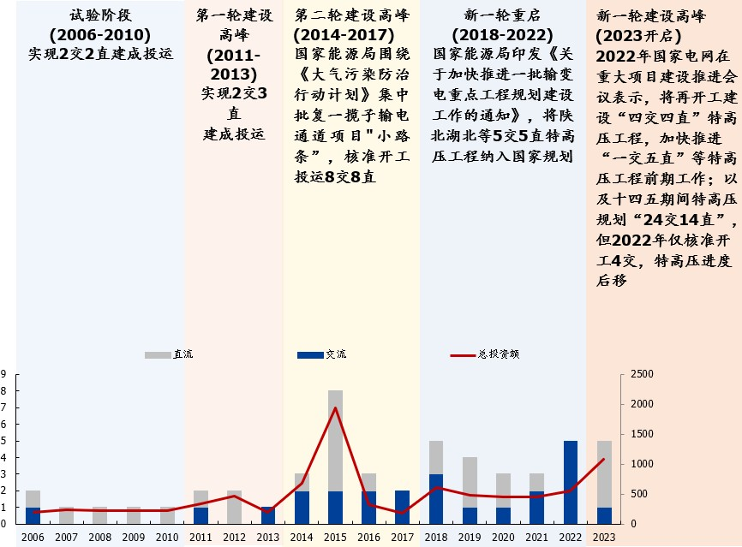图表 10：特高压发展历程
资料来源：国务院国有资产监督管理委员会，国务院新闻办公室，国家能源局江苏监管办公室，中国南方电
网，中国政府网，人民网，赛迪顾问，北极星输配电网，华夏时报，中国能源报，公开资料 ， 。

2023 年特高压迎来新一轮建设高峰，实际核准 4 条直流。2023 年国内总计核准陇东
—山东、金上—湖北、宁夏—湖南、哈密—重庆 4 条直流特高压并均陆续开工建设，目
前藏东南—粤港澳、陕北-安徽 2 条直流特高压均已经进入环评阶段，有望在 2024 年率先开启核准并开工。

图表 11：我给现已规划特高压项目最新进展

路线 | 电压等级 | 长度(km) | 投资额（亿元） | 核准时间 | 开工时间 | 投运时间 | 最新进展
直流输电
金上-湖北 | ±800kv | 1784 | 334 |  | 2023/2 | 2025（预计） | （川2标）已完成所有基础浇筑工作
陇东-山东 | ±800kv | 937.9 | 206.6 | 2023/2 | 2023/3 |  | 甘肃段铁塔组立首基试点圆满完成
哈密-重庆 | ±800kv | 2300 | 288 |  |  |  | 甘肃段开展首次质量监督检查
宁夏-湖南 | ±800kv | 1619 | 274.82 | 2023/5 | 2023/6 | 2025（预计） | 全面建设阶段
藏东南-粤港澳 | ±800kv |  |  |  |  |  | 2023年5月环评公示
甘肃-浙江 | ±800kv |  |  |  |  |  | 开启项目前期工作
陕西-河南 | ±800kv | 765 |  |  |  | 2025（预计） | 23年5月可研工作启动
陕北-安徽 | ±800kv | 1063 |  |  |  |  | 环评公示
蒙西-京津冀 |  |  |  | 2023（预计） | 2023（预计）
交流输电
驻马店-武汉 | 1000kv | 287 | 38 |  | 2022/3 | 2023/11 | 竣工投产
福州-厦门 | 1000kv | 238 | 71 |  | 2022/3 | 2023/12 | 投运
武汉-南昌 | 1000kv | 926 | 91 | 2022 | 2022/9 | 2023年底（预计） | 建设阶段
张北-胜利 | 1000kv | 366 | 64 |  |  | 冀北段实现贯通 | 建设阶段
川渝特高压 | 1000kv | 658 | 288 |  |  |  | 建设阶段
大同-怀来-北京北-天津南 | 1000kv |  |  |  | 2022/9 |  | 2023年1月可研工作启动

资料来源：北极星输配电网，

特高压核心设备进入壁垒高，市场份额高度集中，各环节公司份额稳定。特高压直流、交流设备生产技术壁垒高，符合生产的企业主要集中在市场头部企业。特高压关系整个 电力系统的安全，目前具有投标资格企业少，各环节公司份额稳定。

二、配用电出海：优选具备海外渠道优势的企业

电表行业空间：欧洲电网升级草案有望进一步催化电表出口需求，预计
2023-25 年亚非拉电表出口 CAGR 达 30%+
智能电表为用电环节重要终端设备，用电环节占电网智能化投资比例最高。为进一步优化资源大范围配置能力以及提升电网智能化水平，2010 年 9 月国家电网发布《国家电网公司“十二五”电网智能化规划》，正式启动国内智能电网的建设。据国家电网公
布的《国家电网智能化规划总报告》，智能电网建设分为三个阶段：规划试点阶段
（2009-2010 年）、全面建设阶段（2011-2015 年）和引领提升阶段（2016-2020 年），三个阶段电网智能化投资合计约为 3,841 亿元，占电网总投资比例为 11.13%，其中用电环节占智能化投资比例最高，为30.8%，重点发展的关键设备包括电力用户用电信息采集专用芯片、采集终端、主站系统、智能电表等；其次是配电环节占比23.2%、变电环节占比 19.5%。

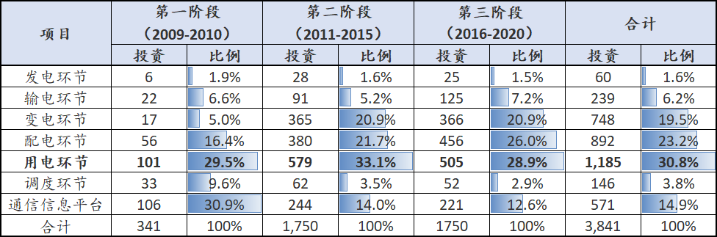
图表 12：国家电网各环节智能化投资（亿元；%）

资料来源：煜邦电力招股书，《国家电网智能化规划总报告》，

短期维度

近期，欧盟发布扩大欧洲电网投资草案，预计催化智能电表需求。2023 年11 月28 日， 欧盟委员会发布一份扩大欧洲电网投资的草案，预计至 2030 年欧洲将累计投资 5840 亿
欧元（约 4.55 万亿人民币）用于升级电网，以应对新能源占比的不断提升以及节碳减排。过往年份来看，2011~2019 年欧洲电网年均投资额约 220~230 亿欧元，欧洲电网投资文件发布后，2020-2030 年电网年均投资额预计同增 50%~70%至 300-350 亿欧元。其中，2020-2030 年智能电表预计累计投资 375~425 亿欧元（约 2922~3311 亿人民币），折合年均投资额约 37.5~42.5 亿欧元（约 292.2~331.1 亿人民币）。

图表 13：2020-2030 年欧洲电网升级分类型累计投资额（十亿欧元）

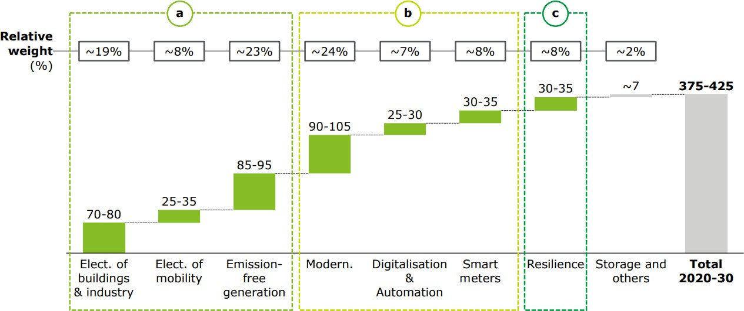

资料来源：德勤，

长期维度

预计 2023-2025 年，欧美、亚非拉智能电表新增安装规模 CAGR 5%左右/30%以上。以各国人口总数为基础，假设发达国家户均人口 2.6 人，发展中国家户均人口 3 人， 测算各地区家庭户数。目前亚非拉渗透率较低，2022 年拉美智能电表渗透率仅 6.2%。
预计 2023-2025 年，欧美智能电表新增安装规模 CAGR 5%左右，亚非拉地区增速较高， 安装规模CAGR 有望达 30%以上，海外智能电表安装规模空间广阔。

美国：
- 假设 2023-2025 年美国人口增速、家庭户数增速与 2022 年持平，户均人口 2.6 人
（2020 年口径）；
- 假设电表安装规模由新增需求和替换需求构成，新增需求按现有渗透率水平每年提升 3pct 计算，更新需求按每年更新现有累计电表规模的 10%计算；
3 ） 预 计 2023-2025 年 美 国 智 能 电 表 新 增 1729/1829/1930 万 只 ， 同 增
6.1%/5.8%/5.5%。

欧洲：
- 假设英国、法国、德国为欧洲主要智能电表市场，合计占据欧洲电表市场份额约
85%。2023-2025 年欧洲人口增速、家庭户数增速与2022 年持平，户均人口2.6 人（参考 2020 年美国户均人数口径）；
- 假设电表安装规模由新增需求和替换需求构成，新增需求按现有渗透率水平每年提升 3.5pct 计算，更新需求按每年更新现有累计电表规模的 4%计算；
3）预计 2023-2025 年欧洲智能电表新增 680/716/753 万只，同增 5.5%/5.3%/5.1%。

东南亚：
- 假设马来西亚、印度尼西亚、泰国为东南亚主要智能电表市场，合计占据东南亚电
表市场份额约 60%。假设 2023-2025 年东南亚人口增速、家庭户数增速与 2022 年持
平，户均人口约 3 人；
- 假设东南亚地区截至 2021 年智能电表安装规模占亚太地区的 4%，后续东南亚智能电表渗透率每年提升 3-9pct，暂不考虑替换需求；
3 ）预计 2023-2025 年 东 南 亚 智 能 电 表 新 增 885/1181/1572 万 只 ， 同 增
34.1%/33.4%/33.1%。

沙特：
- 假设2023-2025 年沙特人口增速、家庭户数增速与 2022 年持平，户均人口约 3 人；
- 考虑到沙特 2020 年集中招标 1000 万只电表，并于 2021 年 3 月安装完成，按智能电表数量/家庭户数折算，2021 年沙特地区智能电表渗透率约 83%。假设后续年份渗透率按 2%左右提升。由于智能电表发展较初期，暂不考虑替换需求；
3）测预计 2023-2025 年沙特智能电表新增 39/40/41 万只，同增 2.1%/2.1%/2.1%。

拉美：
- 假设巴西为拉美地区主要智能电表市场，占比欧洲电表市场份额约 40%。假设
2023-2025 年拉美人口增速、家庭户数增速与 2022 年持平，户均人口约 3 人；
- 据 Breg Insights，拉美 2022 年智能电表渗透率仅 6.2%，假设后续拉美智能电表渗透率每年提升 2-5pct，暂不考虑替换需求；
3 ） 预 计 2023-2025 年 拉 美 智 能 电 表 新 增 294/387/499 万 只 ， 同 增
33.8%/31.8%/29.1%。

非洲：
- 假设南非为拉美地区主要智能电表市场，占比欧洲电表市场份额约 50%。假设
2023-2025 年非洲人口增速、家庭户数增速与 2022 年持平，户均人口约 3 人；
- 假设非洲现有智能电表渗透率水平低于拉美（2022 年约 6.2%），假设后续非洲智能电表渗透率每年提升 3-9pct，暂不考虑替换需求；
3 ） 预 计 2023-2025 年 非 洲 智 能 电 表 新 增 136/180/235 万 只 ， 同 增
33.2%/32.1%/30.8%。

图表 14：海外智能电表需求测算（万只；%）

对应每年电表增量（万只） | 2023E | 2024E | 2025E
美国：电表数量（万只） | 1729 | 1829 | 1930
yoy | 6.1% | 5.8% | 5.5%
欧洲：电表数量（万只） | 680 | 716 | 753
yoy | 5.5% | 5.3% | 5.1%
东南亚：电表数量（万只） | 885 | 1181 | 1572
yoy | 34.1% | 33.4% | 33.1%
沙特：电表数量（万只） | 39 | 40 | 41
yoy | 2.1% | 2.1% | 2.1%
拉美：电表数量（万只） | 294 | 387 | 499
yoy | 33.8% | 31.8% | 29.1%
非洲：电表数量（万只） | 136 | 180 | 235
yoy | 33.2% | 32.1% | 30.8%
资料来源：Breg Insights， ，太平洋出国，IEST 巴西商业，哈尔滨市物联网协会，

电表投资建议：优选具备海外渠道优势、低估值+高分红电表出口龙头
2022 年海兴电力、三星医疗股息率分别为 2.5%/1.8%。股息率来看，2022 年海兴电力、三星医疗、炬华科技、威胜信息股息率分别为 2.5%/1.8%/1.5%/1.2% 。2018~2022 年 平 均 分 红 计 算 股 息 率 口 径 ， 以 上 四 家 公 司 股 息 率 分 别 为
1.8%/1.5%/1.1%/1.0%。2018~2022 年以上四家配用电公司累计现金分红/累计归母净利润 54.26%/48.99%/28.00%/42.36%。推荐方向：推荐具备海外渠道优势的电表出口龙头三星医疗、海兴电力等。

图表 15：配用电公司股息率情况（单位：%，市值日期为 2023 年 12 月 19
日）
图表 16：2018~2022 年配用电公司累计现金分红/累计归母净利润
（%）

60%
证券简称 | 总市值  （亿元） | 2022 年分红计算股息率  （ ） | 2018~2022 年平  均分红计算股息率（ ）
海兴电力 | 136.68 | 2.5 | 1.8
三星医疗 | 279.17 | 1.8 | 1.5
炬华科技 | 67.89 | 1.5 | 1.1
威胜信息 | 140.05 | 1.2 | 1.0

50%

40%
30%
20%

10%

0%
2018~2022年累计现金分红/累计归母净利润
54.26%
48.99%
42.36%
28.00%
海兴电力 三星医疗 炬华科技 威胜信息

资料来源： ， 资料来源： ，

海兴电力：电表龙头，海外渠道和研发实力构筑核心优势
海兴电力为电表出口龙头，海外渠道和研发实力构筑核心优势。海兴电力成立于 1992
年公司成立，并于 2001 年开始进军国际市场，是中国规模最大的电表出口企业。2022
年公司智能用电产品及系统实现营业收入 29.01 亿元，同增 25.46%，占公司总营收88.71%；智能配电产品及系统收入 3.27 亿元，同增 3.70%，占公司总营收 9.99%；新
能源产品及解决方案实现营业收入 0.42 亿元，同增 37.13%。1）海外渠道优势：海兴
电力为海外电表规模最大，盈利能力最高的中国公司。公司拓展海外市场超 30 年，早
期通过收购当地工厂股权等形式快速切入海外市场，客户多为当地电表公司（To G）。 2022 年，公司智能用电产品在巴西、印尼市占率第一，海外收入 18.45 亿元，同增
13.4%，毛利率 35.47%。2）技术研发优势：公司研发费率超 7%，为全球 Wi-Sun 技
术联盟唯一进入董事会的中国企业。2022 年公司研发费率达7.21%，研发人员数量745
名。

公司境外收入占比总营收近 60%，2022 年实现收入 18.45 亿元，同比 13.40%。拆分来看，公司拉美、非洲、亚洲区域收入占比海外超 98%，2022 年拉美、欧洲、非洲和 亚 洲 营 业 收 入 达 7.72/0.22/3.91/6.59 亿 元 ， 同 比 增 长 16.96%/174.48%/
-12.87%/28.52%，其中拉美地区疫后修复较快，非洲规模有望在今年实现较大回升。 国内市场方面，公司业务主要为国、南网配用电业务，2022 年公司南网中标 1.39 亿元， 同期公司国网中标 7.65 亿元，国、南网合计实现收入 9.04 亿元。

图表 17：海兴电力分地区营业收入（百万元） 图表 18：海兴电力海外分地区营业收入（百万元）

2500

2000

1500

1000

500

0
境外收入 境内收入
境外yoy（%） 境内yoy（%）

80%
70%
60%
50%
40%
30%
20%
10%
0%
-10%
-20%
-30%

2500

2000

1500

1000

500

0
拉美 欧洲 非洲
亚洲（除中国）

2017A 2018A 2019A 2020A 2021A 2022A
2017A 2018A 2019A 2020A 2021A 2022A

资料来源： ， 资料来源：公司公告，

风险提示：国内外电表招标不及预期、新能源产品需求疲软、原材料价格上涨风险。

以上内容仅为本文档的试下载部分，为可阅读页数的一半内容。如要下载或阅读全文，请访问：https://d.book118.com/028023131125006034

